**《计算器工具的认识和用计算器计算》学习指南**

**学习目标：**

1. 认识算盘和计算器，了解计算器主要的功能键。能从不同角度理解并找到算式的规律，能应用规律解决简单的问题。

2.在借助计算器探索规律的过程中，培养观察、归纳、推理的数学能力，培养探索意识。

3.通过多种计算工具的介绍，感受数学文化，提升学习数学的兴趣。

**学习任务单：**

**【课前准备】**

笔、数学书、学习指南。

**【课上活动】**

活动一：

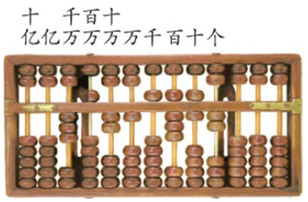

上面这个算盘表示的数是（ ）。

活动二：

先用计算器计算下面左边各题。

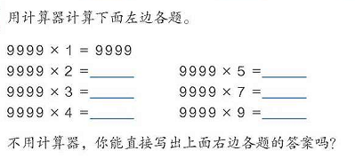 不用计算器，你能直接写出上面右边各题的答案吗?

活动三

先用计算器计算下面左边各题

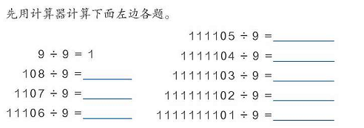

不用计算器，你能直接写出上面右边各题的答案吗?

**【课后小结】**

通过今天的学习，同学们有那些收获？还有什么想研究的问题吗？

**【课后作业】**

1.数学书P26页做一做第1题。

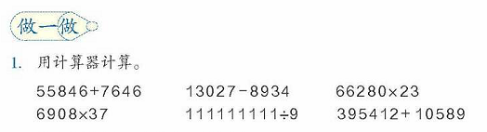

2.数学书P32页第8题。

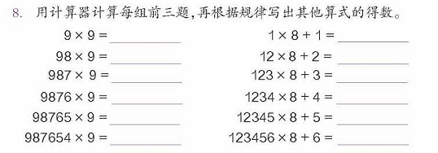

**【参考答案】**

1.数学书P26页做一做第1题。

63492；4093；1524440；255596；12345679；406001。

2.数学书P32页第8题。

81 9

882 98

8883 987

88884 9876

888885 98765

8888886 987654